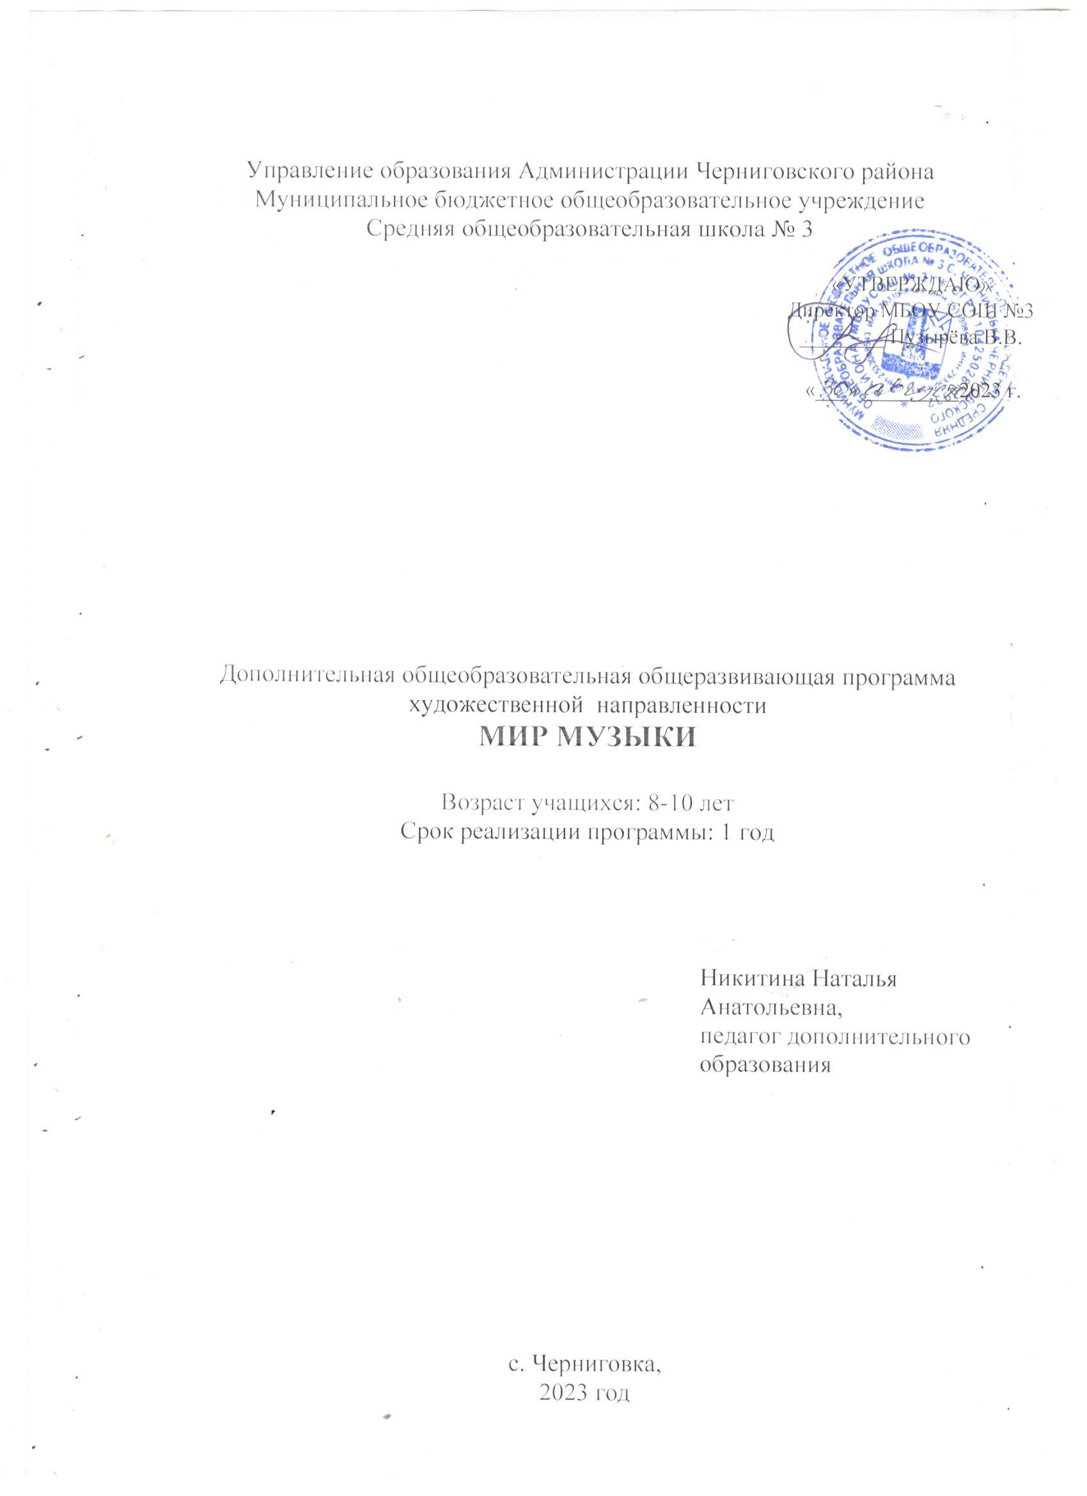

**Раздел № 1. ОСНОВНЫЕ ХАРАКТЕРИСТИКИ ПРОГРАММЫ**

**1.1 Пояснительная записка**

**Актуальность программы.** Дополнительная общеобразовательная программа направлена на приобщение детей к музыкальному вокальному искусству. Человек наделен от природы особым даром – голосом. Это голос помогает человеку общаться с окружающим миром, выражать свое отношение к различным явлениям жизни. Пользоваться певческим голосом человек начинает с детства по мере развития музыкального слуха и голосового аппарата. Вокальное искусство способствует развитию творческой фантазии, погружает в мир музыкального созидания.

Программа включает в себя базовые теоретические знания, знакомя детей с историей возникновения ансамблевого пения, стилями вокальной музыки, творчеством зарубежных и современных композиторов и исполнителей, особенностями музыкального фольклора и жанрами народных песен. Обучение направлено на овладение вокально-хоровыми навыками, развитие певческого голоса, развитие певческого голоса, что дает возможность обучающимся участвовать в концертах, конкурсах, смотрах и фестивалях муниципального и регионального уровней.

**Направленность программы -** художественная.

**Уровень освоения** - стартовый.

**Адресат программы.** Обучающиеся МБОУ СОШ №3 с. Черниговка в возрасте от 8 до 10 лет.

Особенности организации образовательного процесса:

- принимаются все желающие;

- занятия проводятся 1 раза в неделю по 1 часу;

- продолжительность образовательного процесса 34 часов в год;

- срок реализации программы-1 год.

**1.2 Цель и задачи программы**

**Цель программы:** формирование творческих способностей учащихся 8-10 лет МБОУСОШ №3 средствами музыкально-эстетического образования.

**Задачи программы:**

**Воспитательные:**

1. Формировать у обучающихся эмоционально-ценностное отношение к музыкальному искусству своего народа и других народов мира.

2.Воспитыватьу обучающихся слушательскую и исполнительскую музыкальную культуру.

3. Воспитывать у обучающихся потребность к саморазвитию творческого потенциала и музыкальных способностей.

**Развивающие:**

1. Развивать у обучающихся навыки музыкального слуха, певческого голоса, способности образного творческого воображения.

2. Практически закреплять у обучающихся знания и умения в различных видах музыкально-творческой деятельности: слушании музыки, пении, инструментальном музицировании, импровизации и драматизации исполняемых произведений.

**Обучающие:**

1. Дать обучающимся знания о вокальном искусстве как неотъемлемой части духовной культуры личности.

2. Научить обучающихся разбираться в особенностях музыкального языка, интонационно-образной природе певческого голоса, жанровом и стилевом многообразии музыкальных произведений отечественных и зарубежных композиторов.

3. Дать обучающимся знания о воздействии музыки на человека и её взаимосвязи с другими видами искусства и жизнью.

**1.3 Содержание программы**

**Учебный план 1 года обучения**

|  |  |  |  |  |  |
| --- | --- | --- | --- | --- | --- |
| **№** | **Название раздела, темы** | **Количество часов** | | | **Формы аттестации/**  **контроля** |
| **всего** | **теория** | **практика** |
| **1** | **Вокально – хоровая работа** | **25** | **8,5** | **16,5** |  |
| 1.1 | Вокально-певческая установка | 1 | 0,5 | 0,5 | наблюдение,  выполнение упражнений |
| 1.2 | Дыхание | 4 | 2 | 2 |
| 1.3 | Распевание | 5 | 2 | 3 |
| 1.4 | Дикция и артикуляция | 7 | 4 | 3 |
| 1.5 | Работа с солистами | 4 | 0 | 4 |
| 1.6 | Сводная репетиция | 4 | 0 | 4 |
| **2** | **Концертно – исполнительская деятельность** | **8** | **0** | **8** | Концерт, творческие просмотры (показы) |
| 2.1 | Открытые занятия, праздничные мероприятия | 3 | 0 | 3 |
| 2.2 | Конкурсы, фестивали | 4 | 0 | 4 |
|  | Экскурсии, театры | 1 | 0 | 1 |
| **3** | **Итоговый** | **1** | **0** | **1** |  |
| 3.1 | Отчетный творческий концерт | 1 | 0 | 1 |
| **Итого часов** | | **34** | **8,5** | **25,5** |  |

**Содержание учебного плана 2023- 2024 года обучения**

**1. Раздел: Введение в программу-1 час**

**1. Раздел: Вокально – хоровая работа -25 часа**

**Тема 1.1 Вокально-певческая установка(1ч.)**

*Теория.* Певческая установка положении «стоя» и «сидя».

*Практика.* Практические упражнения системы выработки навыка певческой установки.

**Тема 1.2 Дыхание(4 ч.)**

*Теория.* Типы дыхания: брюшной. Типы дыхания: грудной.

*Практика.* Просмотр наглядно- демонстрационного материала, репродукций, фотоматериалов. Упражнения, направленные та выработку рефлекторного певческого ды­хания.

**Тема 1.3: Распевание(5ч.)**

*Теория.* Строение голосового аппарата. Гортань и голосовые связки. Функционирование гортани. Образование голоса в гортани. Движение звучащей струи воздуха. Роль распевки.

*Практика.* Разогревание и настройка голосового аппарата. Использование упражнений **по** методике А. Н. Стрельниковой: считалки, припевки, дразнилки. Разогревание и настройка голосового аппарата. Использование упражнений **по** методике А. Н. Стрельниковой: считалки, припевки, дразнилки.

**Тема 1.4 : Дикция и артикуляция (7ч.)**

*Теория.* Формирование навыков правильного певческого произнесения. Положение языка и челюстей при пении; раскрытие рта.

*Практика.* Упражнения на развитие дикции. Развитие речевого аппарата с помощью речевых и музыкальных ско­роговорок. Упражнения на внутреннюю артикуляцию – мышцы глотки, мягкого нёба, корня языка. Развитие речевого аппарата с помощью речевых и музыкальных ско­роговорок.

**Тема 1.5: Работа с солистами ( 4 ч.)**

*Теория.* Специфика вокально - песенных жанров. Разновидности сольного пения.

*Практика.* Разучивание индивидуальных музыкальных произведений. Работа под минусовую фонограмму. Исполнение сольных произведений. Драматизация песни.

**Тема 1.6: Сводные репетиции (4ч.)**

*Теория.* Характер музыкального произведения. Средства музыкальной выразительности.

*Практика.* Отработка сценической постановки художественного номера. Отработка сценической постановки художественного номера.

**2. Раздел: Концертно – исполнительская деятельность -8 часов**

**Тема 2.1: Открытые занятия, праздничные мероприятия**

*Теория.* Подбор материала. Работа над особенностями манеры исполнения

*Практика.* Вокально-певческая подготовка. Концертная деятельность.

**Тема 2.2: Участие в конкурсах и фестивалях**

*Теория.* Подбор материала. Работа над особенностями манеры исполнения исполнительскими штрихами музыкального произведения. Обучение работе с концертной аппаратурой.

*Практика.* Концертная деятельность.

**Тема 2.3.: Экскурсии, театры.**

*Теория. П*анорама современной музыкаль­ной жизни в России. Центры отечественной музыкальной культуры и образования.

*Практика.* Экскурсия

**3 Раздел: Итоговый (1час)**

**Тема 3.1: Итоговое занятие.**

*Теория.* Подведение итогов и поощрение обучающихся вокального кружка.

*Практика.* Отчетный творческий концерт

**1.4 Планируемые результаты**

**Личностные** результаты:

* У обучающихся будут сформированы эмоционально-ценностное отношение к музыкальному искусству и основы музыкальной культуры, в том числе на материале музыкальной культуры родного края.
* У обучающихся будет сформирована позитивная самооценка своих музыкально- творческих возможностей и привит интерес к самостоятельной музыкальной деятельности.

**Метапредметные результаты:**

* Обучающиеся будут ориентированы в культурном многообразии окружающей действительности; смогут регулировать собственную музыкальную деятельность.
* Обучающиеся приобретут способность принимать и сохранять цели и задачи вокального искусства, владеть поискомсредств их достижения в процессе музыкально- исполнительской деятельности.

**Предметные результаты:**

* Обучающиеся будут уметь воспринимать музыку и выражать своё отношение к музыкальному произведению, воплощать музыкальные образы при создании музыкально-театрализованных композиций.
* Обучающиеся будут владеть элементарными умениями и навыками в исполнении вокально-хоровых произведений и импровизации ритмического аккомпанемента игры на музыкальных инструментах.

**РАЗДЕЛ № 2. ОРГАНИЗАЦИОННО-ПЕДАГОГИЧЕСКИЕ УСЛОВИЯ**

**2.1 Условия реализации программы**

1. Материально-техническое обеспечение.

Для успешной реализации дополнительной общеобразовательной общеразвивающей программы художественной направленности«Мир музыки» в учреждении сформирована ресурсная база, включающая наличие информационной среды, оснащенности учебно-наглядными пособиями, компьютерной техникой, программным обеспечением.

* Электронно-программное обеспечение:

- персональный компьютер;

- мультимедийный проектор;

- учебные фильмы и программы;

- презентационное оборудование;

- выход в Интернет.

* Аудиовизуальные средства обучения:

- фортепиано

- шумовые народные инструменты;

- DVD, MP3, CD

* Учебно-наглядныепособия*:*

- схематические и символические таблицы;

- портреты композиторов;

- нотный стан;

- обучающие программы в электронном виде (CD,MP3);

-тематические блоки материалов(тексты песен, стихов,сценариев, игр)

 2. Учебно-методическое и информационное обеспечение.

Дополнительная общеобразовательная общеразвивающая программа «Мир музыки»разработана в соответствии с нормативными документами, регулирующими организацию и осуществление образовательной деятельности образовательными учреждениями по дополнительным общеобразовательным программам:

1. Федеральным законом «Об образовании в Российской Федерации» № 273-ФЗ от 29.12.2012 года (с изменениями и дополнениями);
2. Концепцией развития дополнительного образования детей до 2030 года, утвержденной распоряжением Правительства Российской Федерации от 31.03.2022 г. № 678-р;
3. Приказом Министерства просвещения РФ № 196 от 9 ноября 2018 года «Об утверждении Порядка организации и осуществления образовательной деятельности по дополнительным общеобразовательным программам»;
4. Приказом Министерства образования Приморского края № 23а-330 от 31.03.2022 года «Об утверждении методических рекомендаций по составлению дополнительных общеобразовательных общеразвивающих программ».

**2.2 Оценочные материалы и формы аттестации**

Виды промежуточной **аттестации**: академические концерты, исполнение концертных программ, прослушивания, творческие просмотры, творческие показы, театрализованные выступления. Итоговая аттестация проводится один раз в конце **учебного года** в следующих формах:

1) Демонстрация видео- и фотоматериал выступлений.

2) Отчётный концерт (театрализованного выступления, исполнения концертных программ, творческого показ)

**2.3 Методические материалы**

|  |  |
| --- | --- |
| Методы обучения и воспитания | - работа в группах;  - индивидуальная работа  - коллективная работа |
| Формы организации учебного занятия | - лекция-беседа;  - практическое занятие |
| Педагогические технологии | - технология индивидуализации обучения;  - технология группового обучения;  - коммуникативная технология обучения. |
| Дидактические материалы | - практические задания;  - развивающие упражнения;  - викторины;  - тесты;  - театрализованные постановки. |

**2.4 Календарный учебный график**

|  |  |  |
| --- | --- | --- |
| Этап образовательного процесса | | 1 год |
| Продолжительность учебного года, недель | | 34 |
| Количество учебных дней | | 170 |
| Продолжительность учебных периодов | I четверть | 01.09.2023 – 27.10.2023 |
| IIчетверть | 07.11.2023 – 29.12.2023 |
| III четверть | 09.01.2024 – 22.03.2024 |
| IVчетверть | 01.04.2024 -24.05.2024 |
| Возраст детей, лет | | 8-10 |
| Продолжительность занятий, часы | | 45 |
| Режим занятий | | 2 раза в неделю |
| Годовая учебная нагрузка, час | | 34 |

**2.5 Календарный план воспитательной работы**

|  |  |  |
| --- | --- | --- |
| **№п/п** | **Месяц** | **Мероприятия** |
| 1. | Сентябрь | Открытое занятие «Музыкальный фольклор» |
| 2. | Октябрь | Общешкольное мероприятие «Международный День учителя» |
| 3. | Ноябрь | Общешкольное мероприятие «День Матери» |
| 4. | Декабрь-январь | * Общешкольный праздник «Новый год». * Районный конкурс художественного творчества «Talant Show». |
| 5. | Февраль | * Общешкольное мероприятие «Вечер встречи выпускников» * Открытое мероприятие ко «Дню защитника Отечества» * Районный фестиваль патриотической песни «Песни России». |
| 6. | Март-апрель | * Открытое мероприятие ко «Дню 8 Марта» * Районный фестиваль художественного творчества «Мы вместе». |
| 7. | Май-  июнь | * Общешкольное мероприятие «Битва хоров» * Общешкольное мероприятие ко «Дню Победы» * Районный фестиваль художественного творчества «Солнечный круг». |

**СПИСОК ЛИТЕРАТУРЫ**

1. Алиев Ю. Б. Настольная книга школьного учителя-музыканта. – М.: Гуманит. Изд. Центр ВЛАДОС, 2020. – 336с.

2. Радынова О. Музыкальное развитие детей: В 2 ч. – М.: Гуманит. Изд. Центр ВЛАДОС, 2017. Ч. 1.– 608 с.

3. Е. А. Смолина Современный урок музыки: творческие приёмы и задания. - Ярославль: Академия развития, 2006.

4. Дмитриев Л. Б. Основы вокальной методики –М., 2007.

5. Менабени А.Г. Методика обучения сольному пению –М., 1987.

6. Агапова И. А., Давыдова М. А. Мир музыкальных праздников: Методические разработки и сценарии: в 2-х кн.: Кн.1: Начальная школа. – М., 2006. – 208с.

7. Разумовская О. К. Зарубежные композиторы. Биографии, викторины, кроссворды / О.К.Разумовская. –М.: Айрис-пресс, 2008. – 176с. – (Методика).

8. Разумовская О. К. Русские композиторы. Биографии, викторины, кроссворды / О.К.Разумовская. –М.: Айрис-пресс, 2008. – 176с. – (Методика).

Интернет-ссылки

1. Голосо-речевой тренинг.

<http://www.oratorclub.com/uprazhneniya-dlya-golosa-dlya-samostoyate>

2. Упражнения на усиление и очищение голоса.[http://bogatijdoma.com/blog/prirodniy-golos/uprazhneniya-dlya- ochishheniya-i-usileniya-golosa](http://bogatijdoma.com/blog/prirodniy-golos/uprazhneniya-dlya-%20%20%20%20%20%20%20%20%20%20%20ochishheniya-i-usileniya-golosa)

3. Упражнения на развитие голоса.[http://constructorus.ru/samorazvitie/uprazhneniya-dlya-razvitiya- golosa.html](http://constructorus.ru/samorazvitie/uprazhneniya-dlya-razvitiya-%20%20%20golosa.html)

4. Упражнения для развития правильного речевогодыхания.

<http://www.kuvshinka.net/blog/2009-06-11-9>